附件4

网络远程考试考生操作手册

**1.软件下载**

登录网址https://www.dingtalk.com进行下载；同时在腾讯会议官网下载腾讯会议app，待招生单位发布相关指令要求时再启用。

**2.注册登录**

请根据页面提示进行注册，**用自己报考时填报的手机号码进行注册的登录，该账号作为主机位。再用另外一个手机号进行注册登录作为二机位。**



**考生登录两个机位后，立即将昵称修改为“考生编号后6位+姓名+一机位”、“考生编号后6位+姓名+二机位”，如：“123456张三一机位”、“123456张三二机位”。主要操作为：点击左上角头像，点击【设置】-【我的信息】-【昵称】将昵称修改为个人真实姓名。**

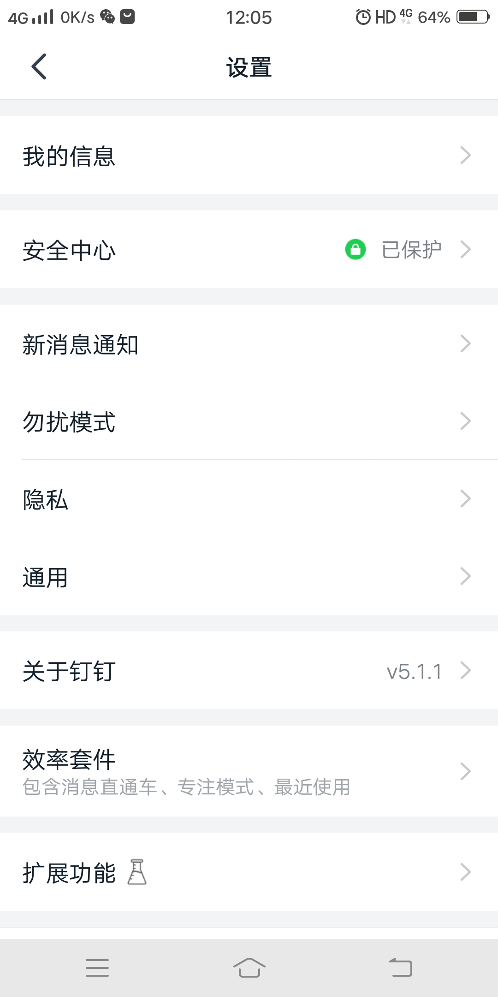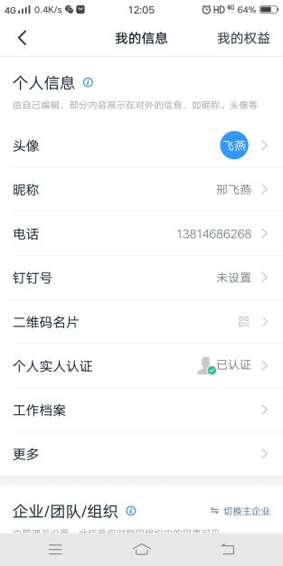

**3.加入南通大学组织**

一般情况，考生一机位账号会自动加入“南通大学研究生”组织。但如果考生在「设置」里设置了进入团队需要同意之后，学校发起邀请后，考生需要手动同意才能进入组织。

考生可点击通讯录确认自己是否已加入“南通大学研究生”组织。

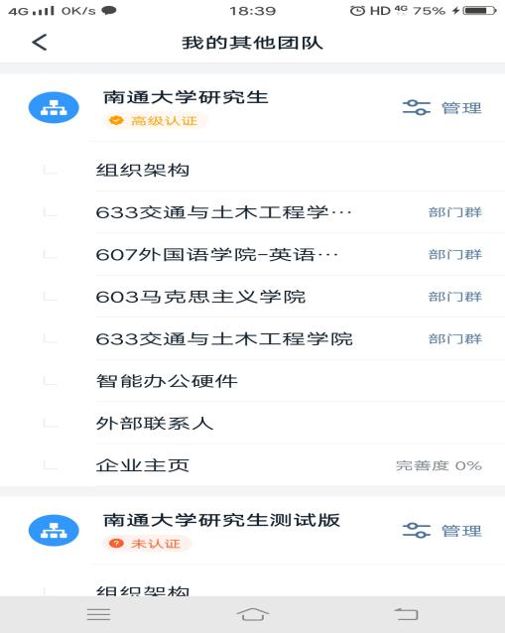

**3.实人验证**

考生接收实人认证邀请。首次验证需要输入姓名、身份证号码，活体检测和上传身份证正反面。

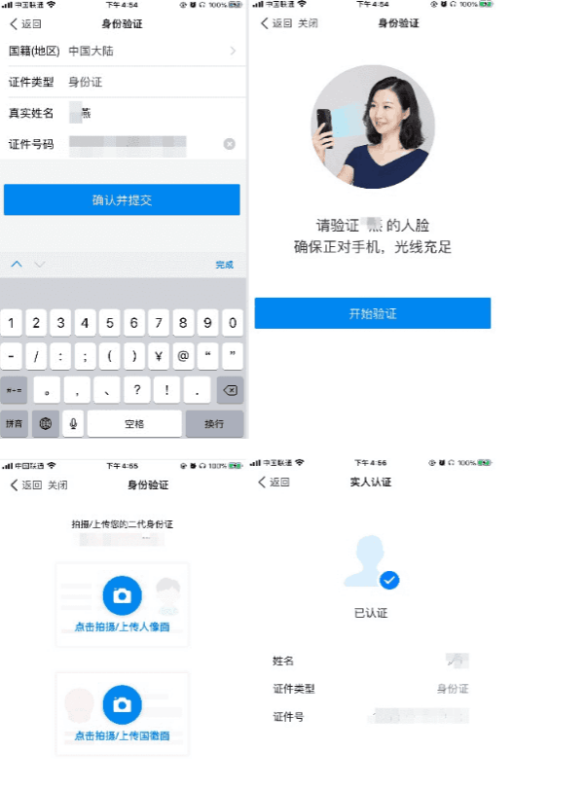

**4.确认个人信息**

点击邀请信息，并及时确认信息，主要包括身份证、准考证和手机号等。手机号可自行修改，准考证与身份证如若有误，请及时与招生单位联系（可通过通讯录依次点击组织架构、部门找到老师，进行联系，让老师在后台将信息进行修改，或者直接打电话0513-85012093）。

**5.上传南通大学诚信网络远程考试承诺书**

考生收到上传资料通知后，点击对应链接，上传南通大学诚信网络远程考试承诺书。

**6.设备检测**

考生设备必须提前检测，特别是电脑端。考生可以使用为考试准备的两台设备及账号进行视频聊天来检测设备音视频流畅及清晰度。

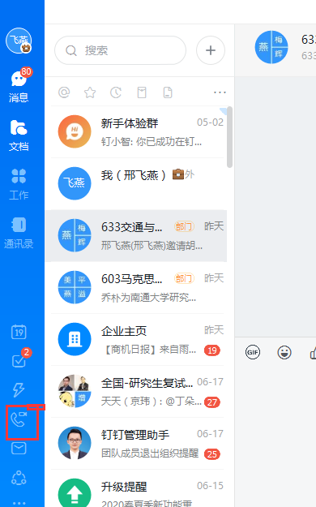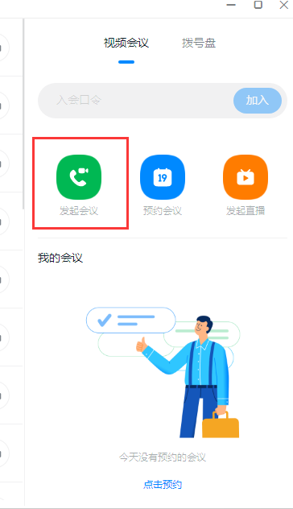

如考生有多个麦克风及摄像头可设置电脑默认设备，或在会议中选择摄像头及麦克风设备。考生可点击视频会议右下设置对设备进行设置。

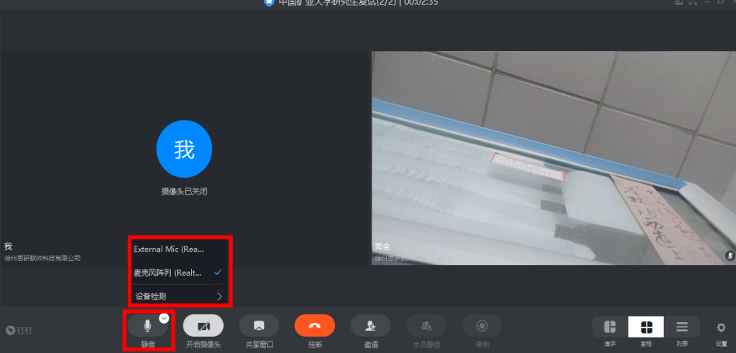

**注意：请考生务必使用设备检测通过的电脑、设备、环境参加考生，以免发生不必要的故障，导致考试失败，影响结果。**

**7.接收进入视频邀请**

考试开考前30分钟，监考员会对考生一机位发出视频邀请，对考生进行纪律教育，请选择接听按钮。

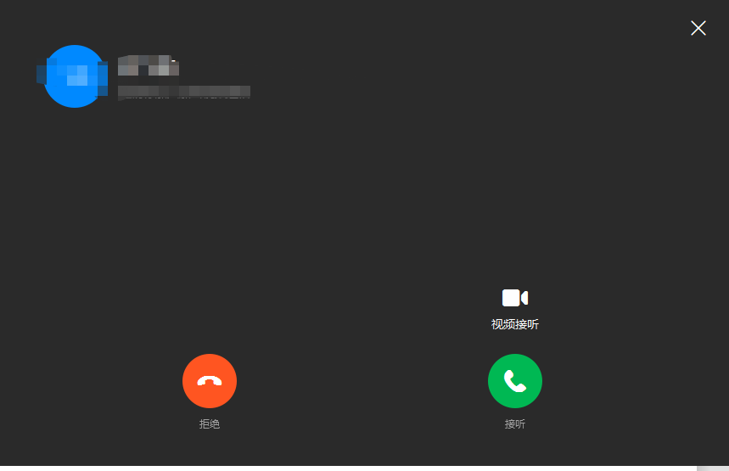

在会议进行时，必须开启摄像头。软件支持共享屏幕等操作，具体请根据监考员的指示进行。

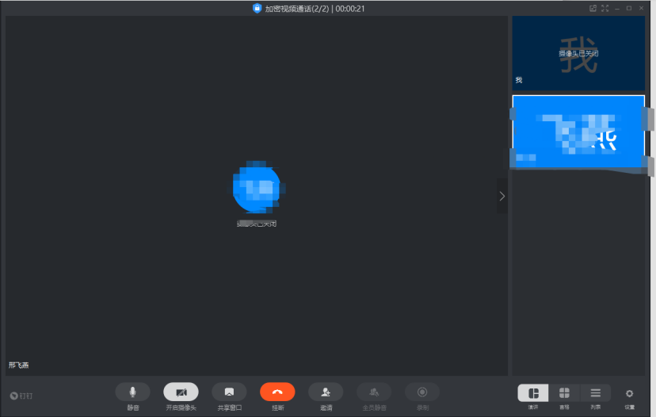

根据监考员指示，二机位设备输入入会口令后点击进入会议考场，进入会议考场后静音并关闭扬声器。进入考场后听从监考老师指令准备考试。

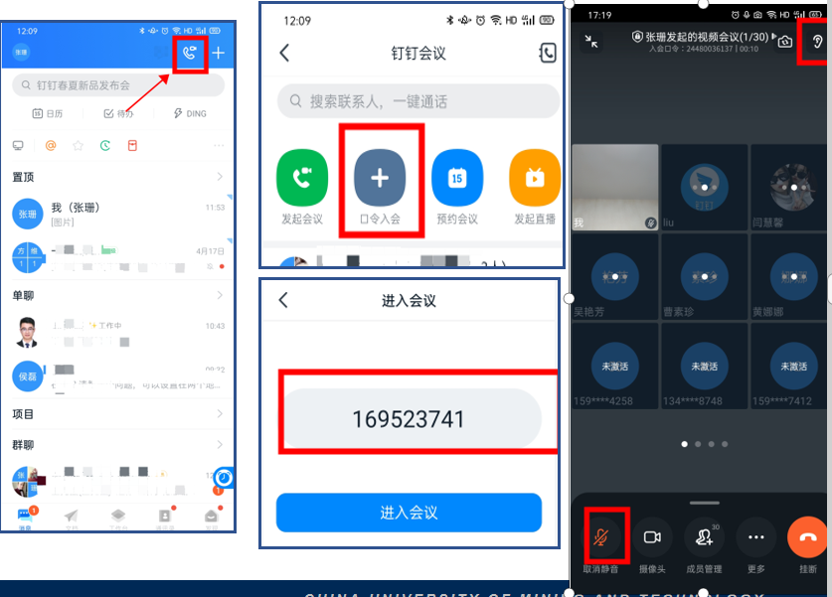

**8.答题纸上传**

（1）考生用第二机位手机拿起拍摄答题纸，并通过钉钉发送给一机位账号。

（2）一机位账号将接收到的答题纸照片发送给监考员（群主）。请确保上传照片清晰可辨识。

（3）考生上传完答题纸后，考生不要进行任何操作，等待监考员关闭笔试会议考场。